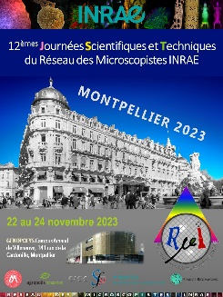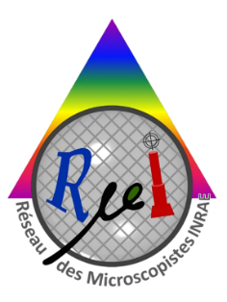

Concours photos

du réseau des microscopistes INRAE

Organisé par le RµI à l’occasion des Journées Annuelles

Du 22 au 24 novembre 2023 à Montpellier

Ce concours est ouvert à toute personne inscrite aux journées annuelles du RµI et qui sera **au moins** **présente le jour des résultats (soit le 24 novembre)**.

Chaque participant devra envoyer au maximum **une** photo **avant le lundi 23 octobre 2023**, à l’adresse suivante : [**concoursphotosrmui@gmail.com**](mailto:concoursphotosrmui@gmail.com)

Chaque image proposée devra présenter une qualité suffisante pour une impression de 40 x 30 cm (poids maximum de l’image : 10 Mo, résolution minimale de 150 dpi minimum et 2400 X 1800 pixels) et être envoyée au format JPEG ou TIFF. L’échelle devra apparaître sur l’image. A terme, l’équipe organisatrice du concours intégrera un bandeau (2 cm en bas de l’image) sur lequel figurera le nom de l’image (donc faire attention à ce qu’il n’y ait pas de détail d’intérêt particulier sur le bas de l’image). Seules les modifications de contraste, luminosité, cadrage, barre d’échelle et colorisation sont autorisées. **Les modifications de type « photo-montage » sont interdites.** L’image pourra être en couleur ou en N&B.

Toutes les techniques d'imageries et de microscopies (optique, fluorescence, confocal, MEB, MET, TomoX, AFM,... sont autorisées ainsi que les images de reconstruction, reconstitution, classification, modélisation...).

Les photos seront **exposées** pendant les journées. Un vote sera effectué par les participants et sélectionnera les photos gagnantes du concours. A la suite des résultats du concours chaque participant pourra récupérer sa photo.

**Conditions de participation :**

* Accompagner l’images de son autorisation d’utilisation par le Réseau et les tutelles concernées et de son descriptif
* Etre présent aux journées 2023, le 24 novembre
* Ne présenter qu’une seule photo remplissant les critères établis ci-dessus

*Les photos publiées feront référence au propriétaire dans le respect des droits d’auteurs. Sans mention contraire, l’auteur de l’image sera considéré comme étant le participant qui envoie l’image.*